Mapa sytuacyjna dla zadania - Koszenie brzegów potoku Bysinka w km 0+050 -1+500 w m. Myślenice
Nr sprawy KR.2.4.532.3.2022.KG

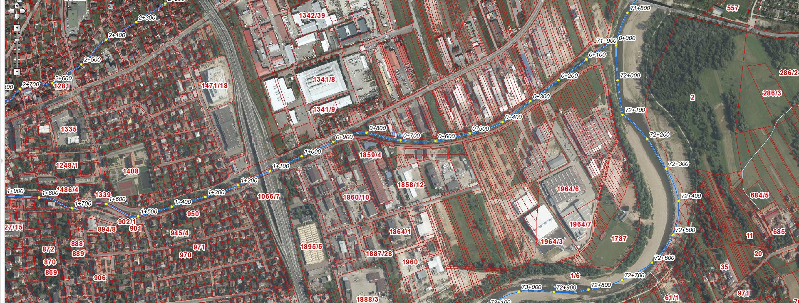
Koszenie pot. Bysinka w
km 0+050 - 1+500

